
За 37-ми път в Първомай празнуваха деня на любителското творчество

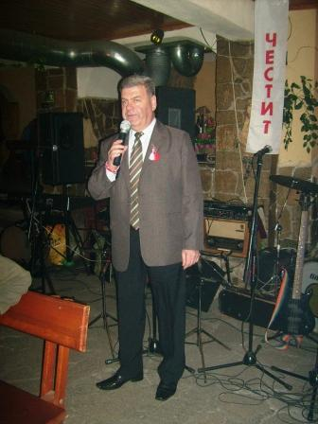
Клубът на дейците на културата при Образцово „Народно читалище св.св.Кирил и Методий – 1894 г. – гр. Първомай” отново събра читалищните самодейци по празничен повод. Залата се оказа тясна, за да побере празнуващите читалищни деятели. Гости на празника бяха Кметът на общината Ангел Папазов, представители на Общинска администрация. Читалищното настоятелство, проверителната комисия и щатните читалищни служители също бяха сред празнуващите самодейци, за да споделят празника.
Председателят на читалището Иван Караславов поздрави присъстващите и даде старт на тържеството.
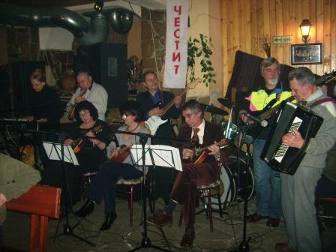
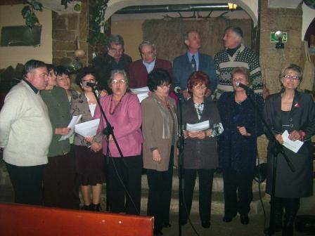

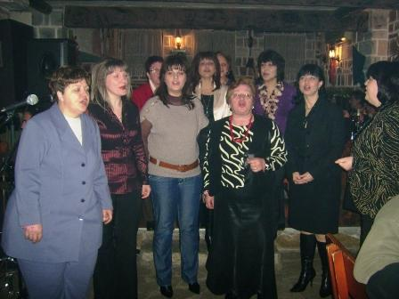
По традиция всички състави се представиха с по две изпълнения като илюстрация на подготвяния репертоар за годишните концерт – продукции за „Майските културни тържества – Първомай 2011”.
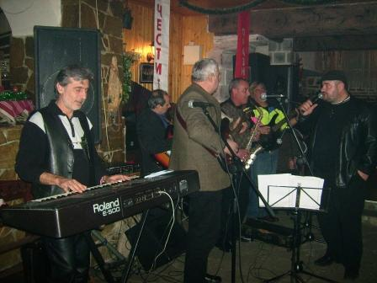

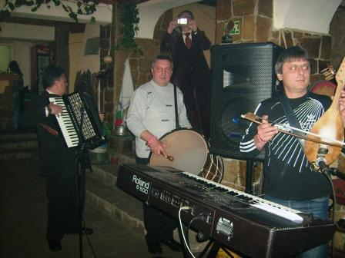
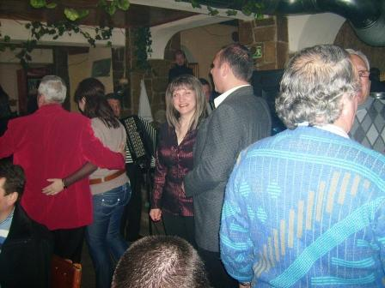

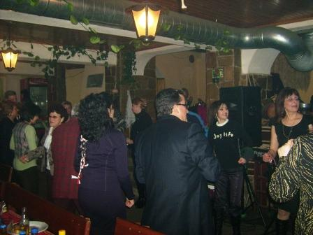
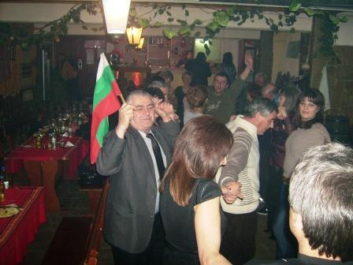
Професионален диджей редуваше изпълнение след изпълнение и не остави безчувствен нито един от празнуващите. Танци и хора съпътстваха празника до след полунощ.

